MEA GFK-Lichtschacht Aussteifungsrahmen

MEA Bautechnik

Eigenschaften

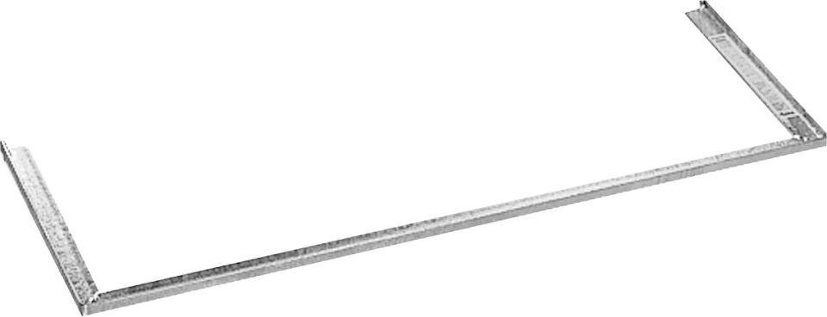

Oberfläche

verzinkt

Produkt

Aussteifungsrahmen

Werkstoff

Stahl

Breite (mm)

1.000,00 - 1.500,00